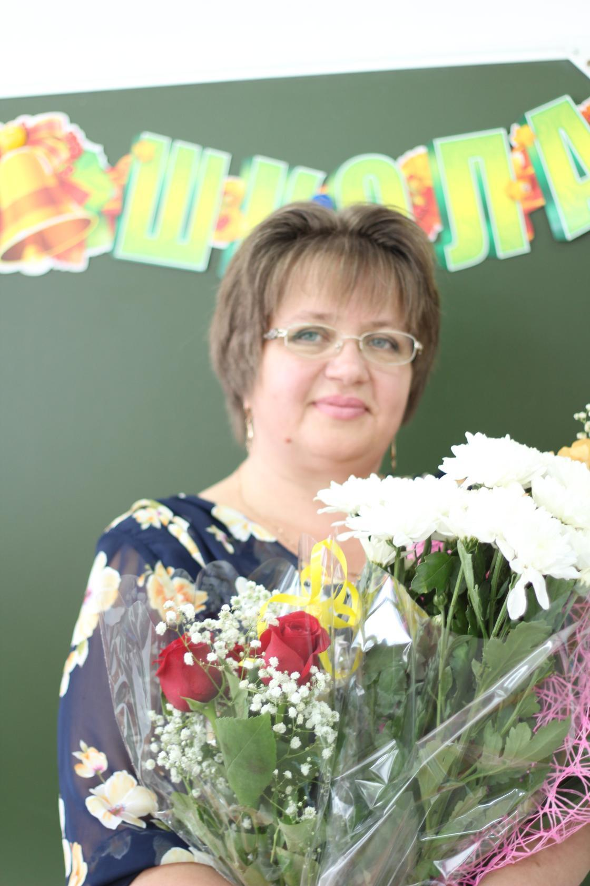
Козлова
Оксана
Борисовна,
учитель начальных классов
МОБУ «Средняя
общеобразовательная школа №5»
Арсеньевского городского округа

Уважаемые коллеги!
Я думаю, что каждый из Вас, как и я, испытывает определенные трудности, когда появляется необходимость сформулировать смысловое ядро своей профессиональной деятельности, свое кредо. Это происходит потому, что я боюсь опуститься до банальных эпитетов о значимости и ценности своей профессии. Так хочется найти неизбитые слова, которые не будут вызывать отторжения своей пафасностью, а дадут возможность донести до Вас свою профессиональную позицию.
Сегодня моим помощником в этом станет С. Соловейчик. Он уверен, что «учитель – не посредник между миром и детьми, нет, он на стороне детей, он вместе с ними и во главе их. Его цель – не дети, как все думают, а мир, который он улучшает вместе с детьми. Цель воспитания – не в воспитании, не в «целенаправленном воздействии», а, в общем, вместе с детьми улучшении общей жизни...».
Согласитесь, подобную трактовку целей и смыслов педагогической деятельности нельзя назвать традиционной. Мне близка его позиция; она совпадает с моим пониманием противоречий, возникающих в процессе работы. Каких?
Во-первых, чтобы не говорили о профессии и роли учителя,– это государственный человек, своей деятельностью выполняющий социальный заказ. Как найти то соотношение разумного государственного и индивидуального детского? А у С. Соловейчика ответ готов, и он совпадает с моей внутренней позицией: учитель должен быть на стороне ребенка, поддерживать его в добрых стремлениях и ограждать от несправедливости, обеспечить безопасный, гармоничный вход в образовательный мир. Особенно это актуально на ступени начальной школы.
Во-вторых, взаимное расположение субъектов образования в образовательном пространстве. Вспомните высказывания великих об учителе: он наполняет сосуд, зажигает факел, указывает путь, т.е. у учителя инициирующее, доминирующее положение; он как бы над ребенком. А как известно, все то, что высоко и далеко, плохо проглядывается и прослушивается. С моей точки зрения, сам С. Соловейчик этим «грешит», говоря о том, что «учитель во главе». Я бы исправила российского методолога: «учитель не во главе», а рядом с ним (ребенком). Почему это так важно для меня? Встав в плоскость ребенка, я обозначаю равенство позиций: высокую степень доверия и ответственность за результат, дружеское расположение и чувства «плеча», свободу творчества, эксперимента, наличие собственного Я и уникального пути поиска себя.
Рядом со мной растут самостоятельные, уникальные личности со своими открытыми чувствами, активной, порой, неудобной позицией. Кажется, все довольно просто! Почему тогда не всегда получается желаемый результат? Ответ на этот вопрос находим у самого С. Соловейчика: процесс познания мира и его изменение как для учителя, так и для ученика должен стать общим!
Только тогда из ребенка формируется ученик, из которого вырастает собеседник, единомышленник и друг.

